苏 州 市 教 育 科 学 规 划 课 题

开
题
报
告

课题名称： 指向幼儿社会情感能力提升的自然体验课程的实践研究
立项编号： 2021/LX/02/253/09
课题类别： 一般课题
课题主持人： 马洁、沈娴
工作单位： 苏州工业园区钟园幼儿园
填表日期： 2022年5月

苏州市教育科学规划领导小组办公室 制
一、已有研究述评
1.国内外同一研究领域现状
（1）关于社会情感能力的研究
关于社会情感能力的概念界定
国内外关于社会情感能力概念的界定，有直接和间接两种方式。前者直接借鉴权威机构或研究者的概念界定，后者通过描述概念演绎的历程、内涵和外延，或者通过相关概念的辨析，提出“社会情感能力”的概念。
通过梳理可以发现，对于社会情感能力的定义框架存在内在一致性，均围绕“构建与自我的关系”、“构建与他人、集体的关系”展开。社会情感能力是指人管理自己的情绪，并以对自己和他人有益的方式进行互动的能力，是个体自我实现需求和社会化适应必备需提升的能力。
关于社会情感学习与社会情感能力测评
社会情感学习（Social and Emotional Learning）是指儿童和成人获得及运用社会情感能力的过程，这些能力主要包括理解和管理情绪、制订和实现积极的目标、与他人共情、建立和保持积极的人际关系、做出负责任的决策。自1994年被提出以来，社会情感学习已经成为了一股普遍而有力的教育潮流，很多国家都将社会情感学习作为人才培养的重点。对于社会情感学习的研究涉及社会情感能力的测评，其中最有影响力的有美国“促进学业、社会与情感学习协同发展组织”（the Collaborative for Academic，Social，and Emotional Learning，简称CASEL）的社会情感学习项目（简称SEL项目），和经济合作与发展组织（OECD）开展的社会情感技能调查（SSES）。国内较权威的研究主要是依托中国教育部与联合国儿童基金会“SEL”合作的社会情感学习项目。
关于社会情感能力的测量指标，CASEL建立了一组较为成熟的SEL测量指标：自我意识、自我管理、社会意识、关系技能、负责任的决定，建构了儿童社会情感能力发展的“车轮框架”，OECD则借鉴大五人格模型（人格结构五因素模型Big Five Model），从任务能力（尽责性）、情绪调节（情绪稳定性）、协作能力（宜人性）、开放能力（开放性）和交往能力（外向性）5个方面进行测评。
不同群体的社会情感能力
除了在概念界定和测量指标上有所差异，学者们还针对不同群体（主要有中小学生和教师）的社会情感进行了研究，大多集中在教育领域。
针对中小学生社会情感能力的研究中，最有影响力的是教育部教师工作司和联合国儿童基金会合作开展的“社会情感学习与学校管理改进”项目，还有学者针对不同地区学生群体进行了调查研究。理论层面，杜媛、毛亚庆等学者提出了构建及发展学生社会情感能力的途径、学校支持系统等。
关于教师社会情感能力的研究，既有针对不同学段教师的现状调查，也有致力于提升教师社会情感能力的实践探索，还有学者从理论层面探讨教师社会情感能力与师幼互动、专业发展、职业幸福感等之间的关系。
深入研究国内外关于“社会情感能力”的相关文献，为本研究厘清了思路，社会情感能力与落实立德树人根本任务以及课程实施的“情感、态度、价值观”三维目标有着内在一致性。社会情感能力的提升需要基于关系、生态的视角，创设适宜的氛围和主动发展的环境。目前对于社会情感能力的研究多聚焦于中小学阶段，指向幼儿社会情感能力提升的社会情感学习是生态式课程观的体现，本研究将着力从课程生长的角度助力幼儿社会情感能力提升，在园所、家庭、社区等更多环境中通过日常交往、自然体验活动、家庭教养、社区活动等更多形式拓展和优化有效化社会情感学习。
（2）关于自然教育的研究
自然主义教育的研究
教育与儿童天性间的关系引起了外国教育史上众多教育家的关注与研究。亚里士多德首次提出教育应当“效法自然”的原理，后续到了古罗马时期，自然教育思想有了进一步的发展。中世纪神学占主导地位的时期，阿奎那、奥古斯丁、奥卡姆等人的思想中也在不断强调尊重儿童个性、兴趣、天性等。到了文艺复兴时期，人文主义教育家主张根据儿童身心特点与自然规律实施教育。夸美纽斯正式提出自然主义教育的概念并进行论述并提出“教育要适应自然原则”。后续卢梭再次提出并强调了教育的自然适应性原则，在其影响下，斐斯泰洛齐、赫尔巴特、福禄贝尔、第斯多惠等都纷纷探讨了教育与儿童天性的关系。
我国的老子、庄子、王守仁、龚自珍、蔡元培、陈鹤琴，在不同时期对自然主义教育也提出了不同的主张。近三十年来，国内关于西方自然主义教育思想的研究从未间断。众多学者（刘晓东、刘黎明、王春燕等）从不同角度解读与介绍了从亚里士多德开始到夸美纽斯、卢梭及后续的，斐斯泰洛齐、赫尔巴特、福禄贝尔、第斯多惠等提出的自然主义教育思想，并在此基础上不断强调教育顺应儿童自然天性的观点。
自然教育的研究
一是人与大自然关系的研究。在西方，不少学者认为人与自然的关系是伴随着近代科技的发展而发生变化的。在文艺复兴前，人对自然更多是歌颂与崇拜（罗洛﹒梅），但到了19世纪，人们开始关心如何去主宰与控制自然（保罗·蒂利希），导致自然与人的生活彼此分离（马克斯·韦伯）。马克思认主资本主义社会加剧了人对自然的异化，并对此进行了批判。马尔库塞进一步认为发达资本主义的工具理性主义造成了人与自然间的深重危机，而这恰恰是众多生态危机的根源，迫切需要变革，以实现“人的解放”与“自然的解放”。尽管在教育领域历来极为重视儿童与大自然间的关系，如蒙台梭利提出儿童是自然进化的产物，应通过让孩子真正融入大自然；陈鹤琴也认为大自然、大社会才是“活教材”，主张幼儿在与大自然和大社会密切接触的过程中进行学习等。但受上述危机的影响，不少研究者发现当代儿童的世界正在日益远离自然，患上了“自然缺失症”（理查德﹒洛夫）。因此，当前的教育中应重塑儿童与自然的“母－子关系”（焦荣华等），以实现最初的天人合一，物我交融。
二是自然教育理念与实践的研究。“人与自然”关系的失调引发了自然教育的研究与实践。国外自然教育理念与实践往往融为一体，福禄贝尔创办了世界上第一所以“儿童花园”命名的幼儿园中，幼儿由内而外地与自然融合；苏霍姆林斯基在其研究基础上创办“蓝天下的学校”中，儿童在自然的环境中快乐学习；当前北欧国家的森林幼儿园教育模式，引起了世界范围内的广泛研究与实践；近年来英国（David等）、美国等地也出现了自然与环境教育运动（McCrea)。这些教育模式都有可行的课程模式的支持，都在“确保儿童拥有亲近自然的机会”，并“帮助儿童以多种方式体验自然”（Condie等）。
国内近年来也出现了不少以“自然教育”为题的研究。但与国外自然教育倡导亲近自然或在大自然中学习的自然教育模式不同的是，国内多数以“自然教育”为题的研究中，其观点包括两个层面，一是主张教育应顺应儿童天性；二是主张教育应亲近自然，即主张外在自然与内在自然的和谐统一（陈晓芳、皮军功、贺秀珍、刘莉等），且这些有关“自然教育”的主张多数仍停留在理论层面，并未产生对应的较有代表性的课程模式。
三是自然教育价值的研究。国内外学者都认识到亲自然教育的价值，包括可以顺应儿童天性，促进儿童多元智能发展（Gardner）、有利于儿童全面健康发展（施燕燕等）、促进儿童学习品质的提升、有利于儿童一生亲自然态度的养成等（王莉、陈知君、Browning等）及有效矫正“自然缺失症”所带来的注意力缺陷综合症等（Gonen等）。
幼儿园自然教育课程与实践的研究
国内自然教育课程研究与实践近年来日益增多，这些研究中有两种取向，一是对应上述“自然教育”的概念的双重内涵，主张实施既要顺应儿童自然天性，又亲近大自然的自然教育园本课程（贾秋美、罗晓红、肖意凡、郑黎丽等），这一类主张倡导内在自然与外在自然的有效统一，但未能阐明“目的”与“手段”之间的逻辑关系，因此，在教育实践上未能导向有操作性的课程模式，因此，从根本上看，未能有效解决当前出现的“人与自然异化”、“教育与自然疏离”的问题。基于此，国内不少有影响力的学者提出应在“新基础教育”实践中“寻回现代教育丢失的自然之维”（叶澜等）。因此，另一种取向秉承“亲自然教育”的理念，主张实施亲近大自然的园本课程（吴晶京、李生兰等）。在此基础上已产生一些较有影响力的课程模式，如湖南长沙师范学院附属第二幼儿园自然教育园本课程、西北工业大学幼儿园亲自然课程等。
深入研究国内外关于本课题的已有文献，为本研究提供了不少有价值的研究视角与研究方法。本研究将基于前人的问题、借鉴前人的研究方法，在梳理“内在自然天性”与“外在自然”的逻辑关系及厘清“亲自然教育”课程在当前幼儿园课程体系中的地位的基础上，从幼儿园自然教育课程的设计与实施的角度进行全面的研究。
- 关于体验的相关研究
教育学领域对“体验”的有关研究。这类研究包含关于教育学体验范畴的涵义、体验的类型、特点等。关于体验的概念，多借鉴哲学、心理学、美学等学科概念，在对体验一词进行界定和解释时由于立场不同、视角不一形成对概念界定和解释呈现多样化，并没有形成核心统一的观点。学者对于体验在教育中的重要性、对学生发展的重要价值都有提及。如“教学过程中的体验是对人的自我生命的升华和超越，教学过程最本质的目的应是充分关注人的体验能力，关注人的全面发展”。正是因为认识到了体验在教育教学领域的重要愈义，研究者们赋予了它很高的地位，如“教育把人的体验过程看作教育活动的基本形式之一”，“教育过程是一种体验”,“教学模式的建构应以人的生命体验为核心”等等。
对体验式教学以及体验式教学模式的有关研究。这类研究主要集中在对体验式教学或体验式教学模式的涵义、特征、价值以及实施策略等方面的研究上，对于什么是体验式教学尚无公认的定义。对于体验式教学的特征,大多研究强调以“在体验中发展”为指导思想、以体验作为主要途径、关注教学的过程及情感体验、师生关系平等。当前体验式教学的改革与尝试，主要表现在活动的形式上,还没有全面整体的上升到内容研究和价值研究的高度，感性经验总结较多，体系完善、借鉴价值较高的的课程实践不多。
幼儿教育领域对体验式教学的研究。幼儿教育领域越来越关注幼儿的体验，不少一线教师尝试将体验式教学理念运用到教育教学实践中，实践类的课程实践案例主要有三种类型：一是尝试在领域学习中渗透体验式教学相关理念，探究在领域学习中激发幼儿内心体验、主动参与的策略，如体验式教学与幼儿音乐、绘本阅读、美术领域学习相结合；一类是以多种途径激发幼儿体验，促进幼儿情绪情感和社会性能力发展，如基于生活体验探究幼儿情绪情感和社会交往水平的提升；一类是指向幼儿学习品质的提升，探索幼儿在活动中的体验状态，如张家港市金港中心幼儿园尝试以“体验场”活动支持幼儿深度学习，关注幼儿在体验活动中的深度学习。
尽管幼儿在活动中的内心体验越来越受到关注，但在幼儿教育领域对“体验”的界定大多是以体验式教学的概念为基本，对其在幼儿教育中的应用价值、特性、策略等方面进行的经验性论述缺乏系统、深入研究，关注体验的课程建设不多。
二、对课题的认识与理解
含核心概念界定、研究的价值与主要观点等。
1.核心概念界定
社会情感能力：社会情感能力主要是指获取并有效运用知识、态度以及技巧来识别和管理情绪、关爱他人、做出负责任的决策，建立积极人际关系以及巧妙应对挑战性情境的能力。本课题研究中，社会情感能力定义参照美国学术、社会和情感学习联合组织（CASEL）按照个体内部与社会之间的关系将社会情感能力定义为五种技能：即个体内部的自我意识、自我管理；社会与人际间的社会意识、人际关系技能；以及同时属于个体和社会的负责任决策。
自然体验课程：本课题研究中，自然指一种理念，包含三层含义，第一层是指顺应儿童天性、适宜儿童发展水平特点、尊重儿童成长规律；第二层是指课程内容来自大自然、大社会，注重取用自然材料；第三层是指儿童自发、内在、主动的学习过程。体验指一种学习方式，是主体内在的历时性的知、情、意、行的亲历、体认和验证，是生理和心理、感性和理性、情感和思想、社会和历史等方面的复合交织的整体矛盾运动过程。自然体验课程是指以体验的学习方式，顺应幼儿天性，从幼儿的兴趣出发，打开幼儿向自然学习的通道，以回归生活、回归游戏、回归自然为目标，不断开发园内外资源，在尝试、摸索中积累的幼儿学习、游戏活动与一切经历。
指向幼儿社会情感能力发展的自然体验课程的实践研究：通过研究探索自然体验课程的理念目标、环境创设、课程内容、课程实施、评价体系的建设路径，引导并支持幼儿尊重生命，对自然和社会具有高度的热情和广泛的兴趣，以提升幼儿自我意识、自我管理、社会意识、人际关系技能和负责任地决策的社会情感能力。
2.研究价值
本课题研究在借鉴国内外有关社会情感能力和自然体验教育研究成果和经验的基础上，从我园园本特色课程建构及实施中的现状与问题出发，立足本园实际，围绕“自然体验课程”中“是什么”、“为什么”、“怎么做”进行全面探索，有利于全面构建“自然体验园本特色课程”，有利于明确课程的内涵、意义、地位、设计思路、组织形式、实施过程，有利于幼儿社会情感能力的获得和幼儿的健康成长，有利于探索和形成自然体验课程实施和评价体系，在本园、区域乃至更大范围内充分明确自然体验的内涵和实施路径，为切实有效实施自然体验课程，深化幼儿园自然教育的研究与实践作出贡献。
3.主要观点
（1）信息化革命对人的发展提出了新的要求，社会情感能力对于幼儿终身发展意义重大。
当今世界正经历着以人工智能、大数据等新技术为代表的信息化革命对人类生产、生活、国家治理等带来深刻的变化。人们认识到，与以往任何历史时期相比，当下都更需要凸显人的价值和凝聚人的力量。在这个充满不确定性的后真相世界，教育不应只关乎教会学生些什么，而应帮助他们摆脱“工具人”，塑造“完整人”，激发他们的主体性和内驱力，培养他们独立思考和可持续发展的自主学习力。放眼全球，从 2016 年加拿大教育部发起的 “六大全球胜任力”的教育倡议，到韩国基于“弘益人间”教育理念推行的课程改革，以及我国落实立德树人根本任务，都是对上述时代诉求的回应，不断探索和寻找重视和培养学生社会情感能力的路径。
（2）社会情感能力和自然体验课程的理念具有内在一致性。
从社会情感能力这一概念的沿革来看，经历了“社会智力”（桑代克，1937）—“情绪智力”（萨洛维、梅耶，1990）—“社会情绪智力”（丹尼尔·戈尔曼，1995）—“社会情感能力”的演变过程，可见社会情感能力关注的是社会交往、情绪情感等非认知能力。根据CASEL的定义，社会情感能力是“人们在成长和发展的复杂情境中发展出来的认识情感和管理情感的能力”，认识与识别是管理的基础，对于这些“非认知能力”的认识离不开认知能力的发展，因此社会情感能力关注的是认知与非认知领域共同发展的能力，是立足于全人教育理念、着眼于终身成长的视角提出的一个概念。
这样的理念与我院自然体验课程的理念不谋而合。我园自然体验课程中的“自然”这一核心概念有三个层面的内涵：一是顺应儿童天性，适宜儿童发展水平和特点，尊重儿童的成长规律和学习方式；二是指自然的环境，既有自然生态的大自然，也有日常生活的自然（生活本身的自然状态）；三是指儿童自主、自由，自然生发的状态，不是外在强加的，而是儿童自发内在主动的学习过程。课程实施的主要途径是“体验”，目标在于回归生活、回归游戏、回归自然，关注的不是幼儿的学科知识技能，而是幼儿识别和塑造自我的能力、感知和探究生活的能力、发现和解决问题的能力、主动构建和谐关系的能力、表达和做出负责任决策的能力等这些有益于终身成长的能力。从这一点而言，我园自然体验课程与社会情感能力在本质存在内在一致性。
（3）通过自然体验课程的实践可以发展幼儿社会情感能力，促进幼儿可持续发展。
前期，我园围绕体验场、项目、四季三类活动形式开展自然体验课程实践。实施过程中，幼儿通过语言、标记、符号、文字、图像等方式表达表征他们的情绪情感与社会交往中发现的问题，社会情感能力得以提升。自然体验课程鼓励支持幼儿以亲近自然、直接感知、实际操作、亲身体验的方式进行探索学习，关注幼儿对于知识和能力的主动获得和深度体验。在课程实施取向上，采用课程创生取向，课程创生的过程是教师和幼儿持续成长的过程，不是教师开发和建构一套课程，而是引领教师在课程实践过程中不断发现和更新自己的儿童观、环境观和课程观，关注教育和生活情境中的人与人、人与自然、人与社会的各种关系，让幼儿感受到自己是有能力的学习者、有情感的体验者、社会生活的参与者，人际交往的合作者、负责任的决策者。这些身份的认知和建构，都指向于幼儿社会情感能力，促进幼儿可持续发展。
三、研究的目标与内容
1.研究目标
（1）链接《3-6岁儿童学习与发展指南》，梳理幼儿核心社会情感能力框架，为课程实践中提升社会情感能力提供蓝图。
（2）探索指向幼儿社会情感能力提升的自然体验课程的开发与实践，借助社会情感能力框架，连接课程实施与幼儿情感能力发展之间的通道。
（3）探索在自然体验课程中培养幼儿社会情感能力的路径，让自然体验课程的开展真正促进幼儿社会情感能力的建构与提升。
2.研究内容与重点
（1）研究内容
子课题一：指向幼儿社会情感能力发展的自然体验课程理念与幼儿社会情感能力框架研究
研究要点包括：检索国内外社会情感能力发展、自然体验课程的相关文献资料，进行归类梳理，撰写形成课题综述报告；检索自然主义教育思想、体验教育、建构主义、杜威、陶行知生活教育思想，深入学习、融会贯通，梳理课程理念；结合文献资料《指南》、《全人教育》、《高瞻课程》、《核心经验》等理念，形成比较科学完整的幼儿社会情感能力框架，为课程开展有效的社会情感学习提供课程蓝图。
子课题二：指向幼儿社会情感能力发展的自然体验课程环境优化的研究
研究要点包括：对自然体验课程下幼儿园环境创设现状进行调查研究，深入分析环境对幼儿的社会情感能力的影响作用，结合“自然”的概念，拓展园所课程环境观，从物质、心理环境入手，通过资源开发、操作材料、师幼互动、幼儿参与等方式，优化环境创设策略的同时促进幼儿社会情感能力的提升。
子课题三：指向幼儿社会情感能力发展的自然体验课程内容的研究
研究要点包括：在幼儿社会情感能力框架指引下，形成指向幼儿社会情感能力发展的自然体验课程理念，探究课程的主要活动形式，调整园内外自然体验资源，优化自然体验课程体系，从而通过课程实施提升幼儿的自我意识、自我管理、社会意识、人际技能、负责任地决策能力。
子课题四：指向幼儿社会情感能力发展的自然体验课程实施的研究
研究要点包括：阐述指向幼儿社会情感能力发展的自然体验课程活动形式具体内涵及其关系，深入挖掘三类主要活动（体验场活动、项目活动及四季活动）对于幼儿社会情感能力发展的价值；提炼促进幼儿社会情感能力发展的自然体验课程实施的原则与策略，具体包括创设支持性学习环境与氛围的原则与策略、支持幼儿主动学习的工具与策略、一日生活不同环节的组织原则与策略、提升师幼互动品质的原则与策略等。
子课题五：指向幼儿社会情感能力发展的自然体验课程评价体系的研究
研究要点包括：基于幼儿社会情感能力发展框架，确定自然体验课程评价内容；细化自然体验课程的评价要素，初步构建指向幼儿社会情感能力发展的自然体验课程评价结构；加强课程评价体系设计，逐步完善指向幼儿社会情感能力的自然体验课程评价功能；提升教师关注幼儿社会情感能力，进行自然体验课程评价的意识和能力。
（2）研究重点
以“社会情感能力”、“自然体验课程”、“指向幼儿社会情感能力发展的自然体验课程的实践研究”等为关键词，搜集相关文献，并进行归类梳理，撰写相关综述报告，为课题研究提供理论参考和实施指南。
深入学习儿童社会情感能力理论及CASEL等实践案例，结合《指南》、《纲要》等文件，梳理幼儿社会情感能力框架，结合园所特点和班级特色设计自然体验园本课程内容、组织形式、评价方法等，在实施过程中不断调整。
创设有利于促进幼儿社会情感能力发展的自然环境，针对幼儿的年龄特点，开展自然体验特色课程的系列主题活动、实践活动、游戏活动等，探索促进幼儿社会情感发展的教育途径。
制定适宜的评价指标，设计科学有效的评价方法,了解幼儿在自然体验课程中社会情感能力的发展状况，分析其发展状况与课程目标的契合度。
四、研究计划
含研究阶段、研究任务、责任分工及阶段性研究成果等。
1.研究的思路

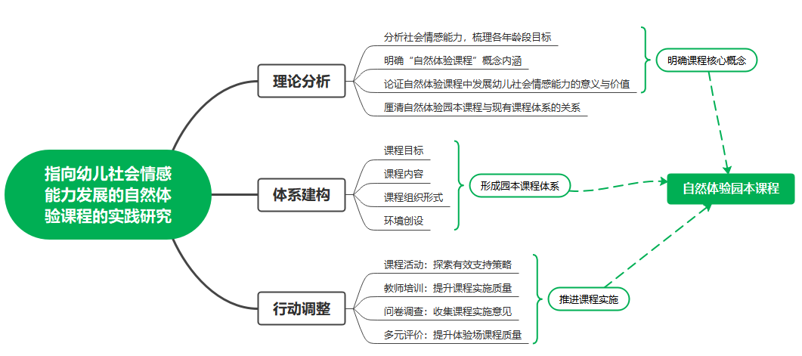
2.研究阶段
前期准备阶段（2021年12月～2022年1月）：
（1）查阅相关资料，学习理论知识。
（2）成立课题组，提出研究问题和思路，填写课题申报书。
（3）邀请专家指导，组织2-3轮论证。
设计研究阶段（2022年2月～2022年5月）：
- 设计研究方案，完成课题组成员的分工，制定子课题研究计划。
- 听取有关专家意见，修改课题计划和实施方案。
实施研究阶段（2022年6月～2024年6月）：
- 实施研究方案，分析研究资料，定期学习、讨论和交流。
- 撰写阶段性研究成果，安排专著出版。
结题鉴定阶段（2024年7月－2024年10月）：
（1）进行资料整理，撰写论文，初步形成园本课程体系。
（2）举行课题鉴定活动，展示研究成果。
3.研究方法
（1）文献分析法。主要通过查阅国内外相关资料，梳理自然体验教育的核心要素，厘清自然体验课程与幼儿社会情感发展的关系，了解国内外关于自然教育与幼儿园自然教育课程的研究脉络，把握当前的研究动态、研究成果，进行综合分析，从中找出研究的突破点，提出自然体验课程设计的思路。
（2）行动研究法。邀请高校专家与本园园长、教师一起完成课程设计，并在课程实施的过程中，不断研究课程设计与实施中的问题，根据所存在的问题，重新调整课程的设计，在新一轮的实施中继续研究，通过为期两轮以上的行动研究，初步形成较为系统的幼儿园自然体验课程体系。
（3）现象学、解释学方法。一是对身处自然教育情境中的幼儿的学习与游戏进行观察，二是深度呈现与分析幼儿在自然情境中社会情感和行为的发展，对幼儿在自然体验课程实施过程中的表现与发展进行描述与解释。
（4）经验总结法：开展自然体验课程的过程中，重点对幼儿的社会情感能力进行分析、提炼、归纳、概括，揭示幼儿经验提升的实质和规律。
4.研究人员责任分工
子课题一：府婷玉、顾文文
子课题二：陈芳芳、鲍叶楠
子课题三：蔡锋锋、居毓岫
子课题四：吴燕、程利
子课题五：杨磊、孙巾媛
5.阶段性研究结果
 | 成果名称 | 成果形式 | 完成时间
阶段成果（限5项） | 《指向幼儿社会情感能力发展的自然体验课程的实践研究》文献综述 | 文献综述 | 2022.03
阶段成果（限5项） | 自然体验课程对幼儿社会情感能力发展的意义 | 论文发表 | 2022.05
阶段成果（限5项） | 幼儿社会情感能力框架 | 汇编 | 2022.09
阶段成果（限5项） | 指向幼儿社会情感能力发展的自然体验课程实施方案 | 文档 | 2023.06
阶段成果（限5项） | 《指向幼儿社会情感能力发展的自然体验课程的实践研究》中期报告 | 中期研究报告 | 2023.10
最终成果（限3项） | 《指向幼儿社会情感能力发展的自然体验课程的实践研究》结题报告 | 研究报告 | 2024.09
最终成果（限3项） | 指向幼儿社会情感能力发展的自然体验课程实施策略研究 | 论文发表 | 2024.06
最终成果（限3项） | 指向幼儿社会情感能力发展的自然体验课程实施案例集 | 汇编 | 2024.06

五、评审专家意见
从研究设计是否可行；研究问题是否明确；研究目标和内容是否与要研究的问题一致；研究的方法是否得当；研究步骤是否具体可操作等几个方面对该课题的开题报告进行评定。
（要求：1. 至少三名专家参与开题。2. 参与课题开题的评审专家应具有：高校讲师及以上职称、幼儿园高级及以上职称或3年以上托幼机构管理经验。3. 课题主持人不能作为本人主持课题的评审专家。）
1.课题选题前瞻性与需求性并重。针对“社会情感能力”这一前瞻性话题，立足幼儿园改革和发展路径、课程环境现状开展研究，选题较有价值。
2.开题报告文本规范性与学术性并重。课题研究前期对于相关文献已做深入学习与梳理，文本表达规范、全面、到位，条目交代清晰、流畅，观点概述提炼到位，前期准备充分。
3.建议进一步理清“社会情感能力”与“自然体验”相关概念，尤其是对于社会情感能力在幼儿教育中的具体体现进行进一步梳理，同时调整子课题研究内容，将“发展”改成“提升”，子课题一调整为文献研究，子课题五弱化“体系”概念，使课题研究更加精确、有效。
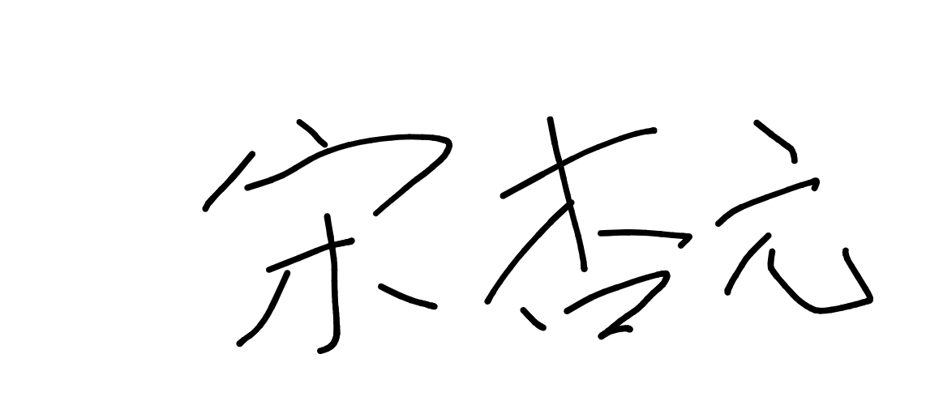

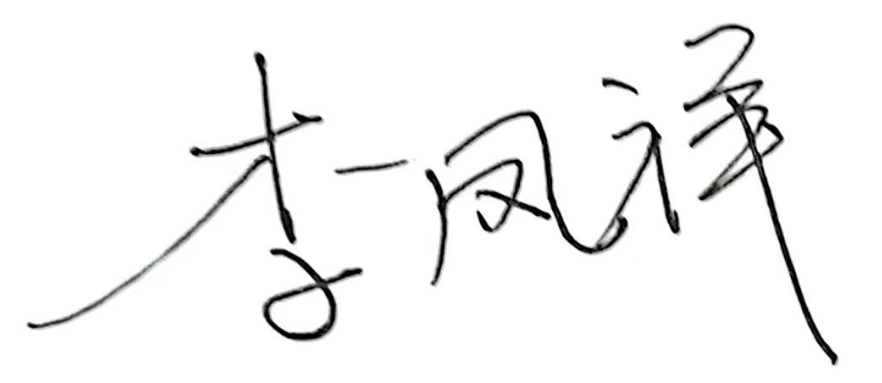
专家（签字）：

所属单位盖章：

2022年 8 月31日

